下面来实现网页中常见的图像居左文字居右的效果，如例1-15所示。
- example15.html
- <!doctype html>
- <html>
- <head>
- <meta charset="utf-8">
- <title>图像的边距和对齐属性</title>
- </head>
- <body>
- <img src="logo.gif" alt="传智播客-专业的java培训,.net培训,php培训,网页培训,平面培训,iOS培训机构" border="1" hspace="50" vspace="20" align="left" />
- 传智播客专业于Java、.Net、PHP、C/C++、网页设计、平面设计、UI设计、iOS培训——最专业的培训机构，花一份钱掌握多种技能。改变中国IT教育我们正在行动！
- </body>
- </html>
在例1-15中，使用hspace和vspace属性为图像设置了水平边距和垂直边距。为了使水平边距和垂直边距的显示效果更加明显，同时给图像添加了1像素的边框，并且使用align="left"使图像左对齐。
运行例1-15，效果如图1-20所示。
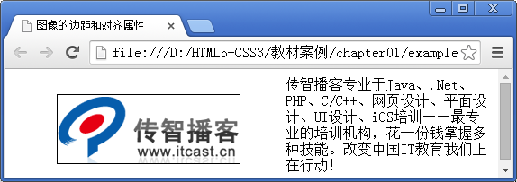
- 图像标记的边距和对齐属性
注意：
1、HTML不赞成图像标记<img />使用border、vspace、hspace及align属性，可用CSS样式替代。
2、网页制作中，装饰性的图像都不要直接插入<img />标记，而是通过CSS设置背景图像来实现。

